Министерство науки и высшего образования Российской Федерации

Федеральное государственное автономное образовательное учреждение высшего образования

«СЕВЕРО-КАВКАЗСКИЙ ФЕДЕРАЛЬНЫЙ УНИВЕРСИТЕТ»

|  |  |
| --- | --- |
| Институт | математики и компьютерных наук |
| Кафедра | компьютерной безопасности |

ОТЧЕТ

о Лабораторная работа №2

по дисциплине «Интерпретатор командной строки ОС MS Windows»

Выполнил:

Пронин Владимир Иванович,

студент 2 курса

группы КМБ-с-о-23-1

______________________________

«____» __________________2024 г.

Проверено с оценкой:

______________________________

_______________5______________

______________________________

______________________________

«____» __________________2023 г.

Ставрополь, 2023

Разработать и выполнить командные файлы (КФ), выполняющие следующие функции:

1. Вывод на экран имен всех файлов с указанным расширением, находящихся в каталоге, имя которого задается при запуске командного файла первым параметром. Расширение файлов задается вторым параметром:

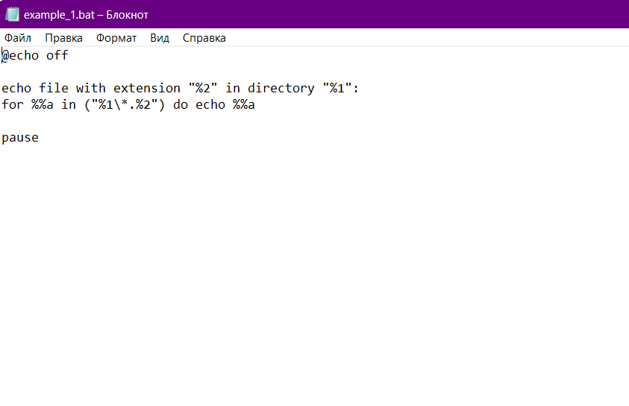

1. Среди введенных с клавиатуры целых чисел (использовать SET /P) найти наибольшее и наименьшее. Признак конца ввода – знак -:

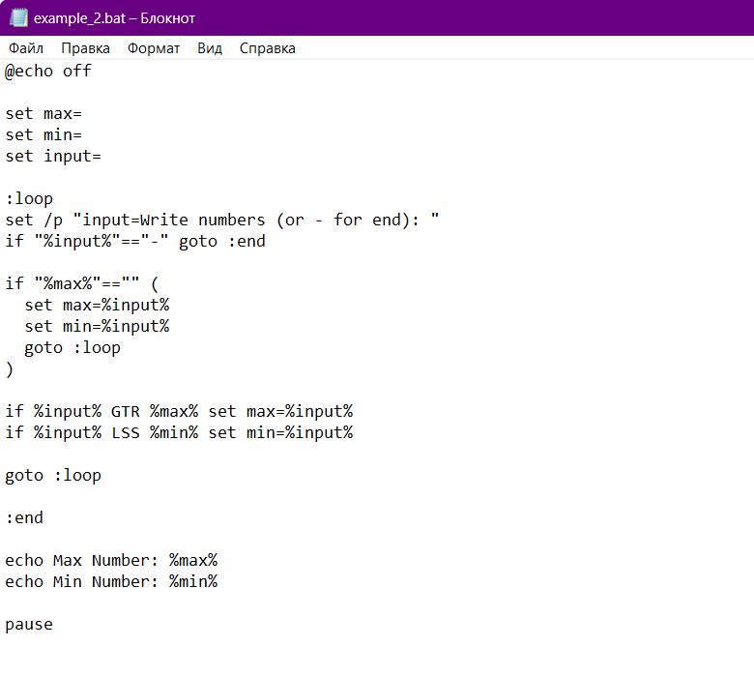

1. В заданном каталоге и его подкаталогах найти общее количество подкаталогов. На экран вывести только требуемый результат:

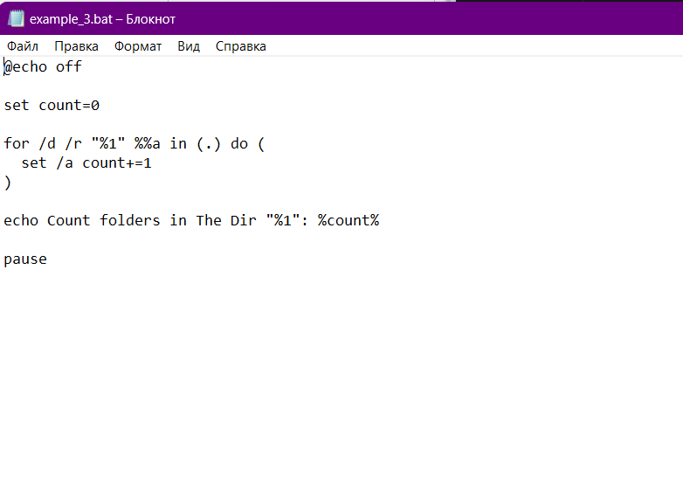

1. В каталогах, имена которых заданы первым и вторым параметрами командного файла, найти и вывести на экран имена файлов (расширения могут быть любые), присутствующие как в первом, так и во втором каталоге. Следует использовать только один оператор FOR:

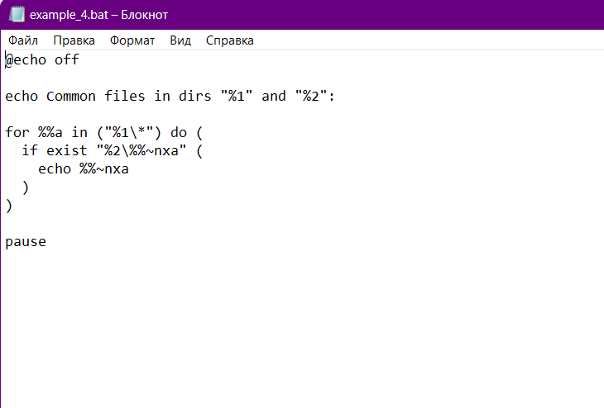

1. Вычисление и вывод на экран значения факториала целого числа, задаваемого при запуске КФ. Предусмотреть проверку заданного значения и при задании отрицательного значения или значения, превышающего максимально возможную величину, выводить соответствующие сообщения. Для проверки правильности вычислений использовать калькулятор:

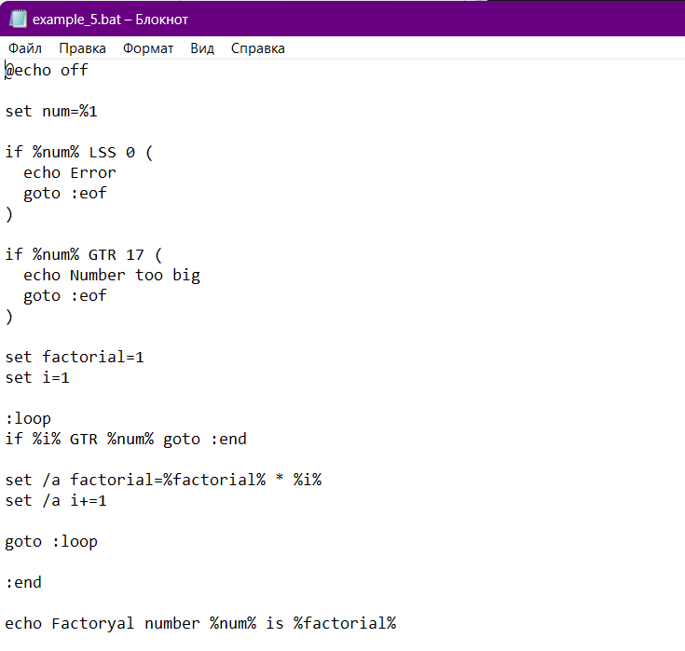

4) Разработать и выполнить КФ в соответствии с табл. 5 (индивидуальные задания для студентов):

1. Вывод списка DLL (хранящихся на доступном диске), созданных до 12.2008 размером до 12000 байтов:

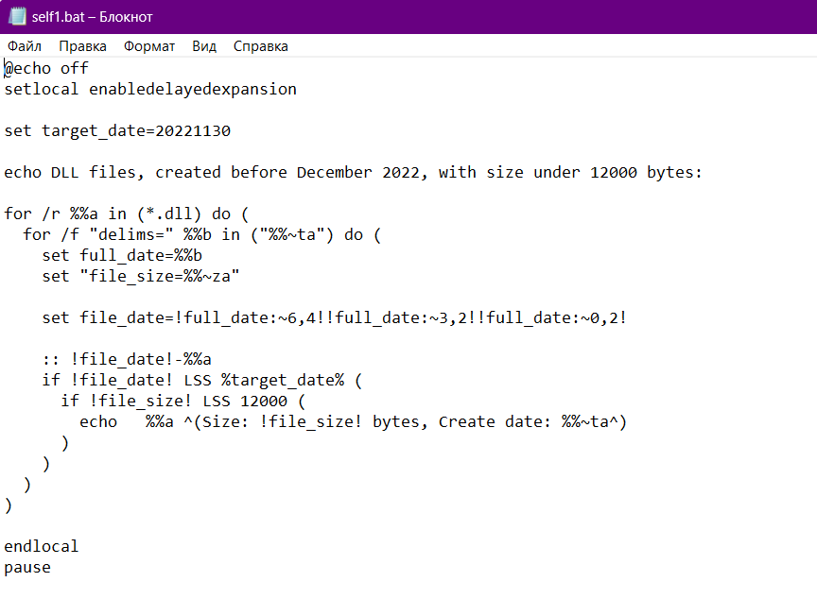

2. Проверка наличия на диске в каталоге, указанном первым параметром КФ, файла Numbers.txt, содержащего 2 столбца целых чисел, столбцы располагаются с позиций 2 и 20 и отделены пробелами…:

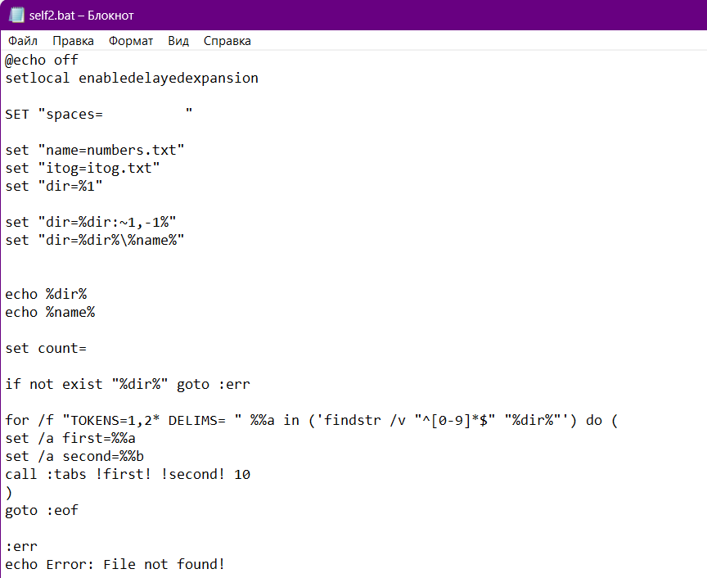

Ответы на вопросы по командной строке Windows:

**1. Вывод сообщений и дублирование команд:**

* **Вывод сообщений:** ECHO [сообщение] - выводит текст на экран. @ECHO OFF - отключает отображение команд в командном файле (рекомендуется в начале). ECHO. - выводит пустую строку.
* **Дублирование команд:** По умолчанию CMD дублирует каждую команду перед выполнением. @ECHO OFF отключает это поведение. Для временного включения дублирования можно использовать ECHO ON.

**2. Использование параметров командной строки:**

* Параметры передаются при запуске командного файла. Доступ к ним осуществляется через переменные %1, %2, %3 и т.д. %0 содержит имя командного файла.
* %* - содержит все параметры, переданные скрипту, как единую строку.
* SHIFT - сдвигает параметры командной строки на одну позицию влево ( %2 становится %1, %3 становится %2 и т.д.). Это полезно при обработке неизвестного количества параметров.

**3. Переменные среды, получение и изменение их значений:**

* **Получение:** %[имя переменной]% - заменяется на значение переменной. SET [имя переменной] - выводит имя и значение переменной (если она определена) или список всех переменных среды.
* **Изменение:** SET [имя переменной]=[значение] - устанавливает значение переменной. SET [имя переменной]= - удаляет переменную (делает ее неопределенной).
* SETX - для изменения системных переменных среды (требует прав администратора и вступает в силу после перезагрузки).

**4. Операции со строковыми и числовыми переменными:**

* **Строковые:** В основном, операции со строками ограничиваются конкатенацией (простое объединение строк): SET string=%var1%%var2%. Можно использовать подстроки: %string:~start,length%
* **Числовые:** Для числовых операций используется команда SET /A [выражение]. Например: SET /A result=%num1%+%num2%. Поддерживаются операции: +, -, *, /, %, &, ^, |, <<, >>.

**5. Проверка существования заданного файла и наличия переменной среды:**

* **Файл:** IF EXIST [путь к файлу] ( [команды] ) ELSE ( [команды] ) - выполняет команды, если файл существует или не существует.
* **Переменная среды:** IF DEFINED [имя переменной] ( [команды] ) ELSE ( [команды] ) - выполняет команды, если переменная определена или не определена.

**6. Выполнение заданной команды для всех элементов указанного множества:**

* Команда FOR позволяет итерироваться по списку элементов.
  + FOR %%i IN (item1 item2 item3) DO [команда] %%i - выполняет команду для каждого элемента в списке.

**7. Выполнение заданной команды для всех подходящих имен файлов:**

* Команда FOR с параметром /F позволяет обрабатывать файлы, имена файлов, строки:
  + FOR %%i IN (*.txt) DO [команда] %%i - выполняет команду для каждого текстового файла в текущем каталоге.

**8. Выполнение заданной команды для всех подходящих имен каталогов:**

* Команда FOR с параметром /D позволяет итерироваться по каталогам:
  + FOR /D %%i IN (*) DO [команда] %%i - выполняет команду для каждого каталога в текущем каталоге.

**9. Выполнение заданной команды для определенного каталога, а также всех его подкаталогов:**

* Команда FOR с параметром /R позволяет рекурсивно обходить каталоги:
  + FOR /R [путь к каталогу] %%i IN (*) DO [команда] %%i - выполняет команду для каждого файла во всех подкаталогах указанного каталога.

**10. Получение последовательности чисел с заданными началом, концом и шагом приращения:**

* Стандартными средствами CMD это сложно реализовать. Обычно используется цикл FOR с небольшим числом итераций и явным перечислением чисел, или вызов сторонней утилиты. Более сложный пример:

@echo off

set start=1

set end=10

set step=2

:loop

echo %start%

set /a start=%start%+%step%

if %start% LEQ %end% goto loop

batch

**11. Чтение и обработка строк из текстового файла:**

* Команда FOR с параметром /F позволяет читать строки из файла:
  + FOR /F "tokens=*" %%i IN (file.txt) DO [команда] %%i - выполняет команду для каждой* **Назначение:** Поиск строк, соответствующих заданному шаблону, в файлах.
* **Ключи (некоторые):**
  + /I - игнорировать регистр.
  + /N - вывести номер строки.
  + /V - вывести строки, *не* содержащие шаблон.
  + /C:"string" - использовать строку “string” как литеральный поисковый шаблон.
  + /R - использовать шаблон как регулярное выражение.
  + /S - искать в текущем каталоге и всех подкаталогах.
* **Регулярные выражения (некоторые примеры):**
  + . - любой символ.
  + * - 0 или более повторений предыдущего символа.
  + ^ - начало строки.
  + $ - конец строки.
  + [ ] - класс символов.
* **Класс цифр и класс букв:**
  + [0-9] - любой символ цифры.
  + [a-z] - любая строчная буква (только в английской раскладке, если не указан ключ /I).
  + [A-Z] - любая прописная буква (только в английской раскладке, если не указан ключ /I).
  + [a-zA-Z] - любая буква (верхнего или нижнего регистра, только в английской раскладке, если не указан ключ /I).

Пример: FINDSTR /R "[0-9][0-9][0-9]-[a-zA-Z][a-zA-Z][a-zA-Z]" file.txt - ищет в файле строки, содержащие последовательность “три цифры - три буквы”.

**13. Операторы перехода и вызова:**

* **Переход:** GOTO [метка] - переходит к указанной метке в командном файле. Метка определяется как :метка.
* **Вызов:** CALL [имя командного файла] [параметры] - вызывает другой командный файл и возвращается к текущему после завершения вызванного файла. CALL :label - вызывает подпрограмму в текущем командном файле.

**14. Минимальное количество строк для вывода минимального значения двух числовых аргументов:**

@echo off

SET /A min= %1

IF %2 LSS %min% SET /A min=%2

echo %min%

batch

(4 строки)

**15. Минимальное количество строк для вывода минимального значения трех числовых аргументов:**

@echo off

SET /A min=%1

IF %2 LSS %min% SET /A min=%2

IF %3 LSS %min% SET /A min=%3

echo %min%

batch

(5 строк)